**EXCELENTÍSSIMO SENHOR PRESIDENTE DA CÂMARA MUNICIPAL DE SUMARÉ**

* 1. **INDICO**, ao Exmo. Senhor Prefeito Municipal, que determine ao departamento competente providências quanto à poda das árvores da Rua da Filomena de Oliveira Dantas, 169 - Jd Bom Retiro
  2. 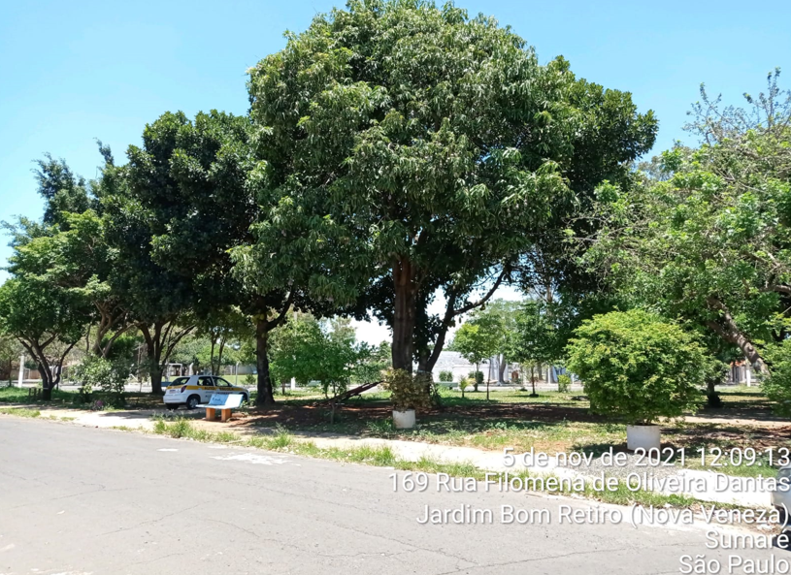
  3. A solicitação se faz necessária, observando-se o crescimento demasiado dessas árvores, algumas com frutos de grande porte (jacas e abacates) apresentando riscos de acidentes e danos aos que ali trafegam, incluindo o risco de quedas durante os vendavais.

Sala das sessões, 09 de novembro de 2021.

**DIGÃO**

**VEREADOR**